**Exercice sur la traite transsaharienne des esclaves :**

**1)** Complète la légende du document ci-contre par les mots :

***empire du Mali, Maghreb***.

**2)** A quelle case correspondent les groupes de mots : *route transsaharienne des esclaves, vente aux marchands arabes et berbères, razzia, vente dans les grands marchés d’esclaves.*

**3)** Sur cette route de commerce des esclaves, la route transsaharienne, comment les esclaves sont-ils acheminés ?

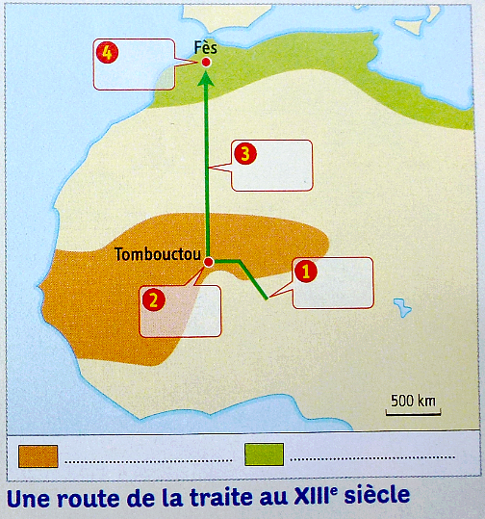



**Exercice sur la traite transsaharienne des esclaves :**

**1)** Complète la légende du document ci-contre par les mots :

***empire du Mali, Maghreb***.

**2)** A quelle case correspondent les groupes de mots : *route transsaharienne des esclaves, vente aux marchands arabes et berbères, razzia, vente dans les grands marchés d’esclaves.*

**3)** Sur cette route de commerce des esclaves, la route transsaharienne, comment les esclaves sont-ils acheminés ?



**Exercice sur la traite transsaharienne des esclaves :**

1. Complète la légende du document ci-contre par les mots : ***empire du Mali, Maghreb***.
2. A quelle case correspondent les groupes de mots : *route transsaharienne des esclaves, vente aux marchands arabes et berbères, razzia, vente dans les grands marchés d’esclaves.*
3. Sur cette route de commerce des esclaves, la route transsaharienne, comment les esclaves sont-ils acheminés ?